**I2C(Inter-Integrated Circuit)**

Günümüzde en basit PCB bile, belirli görevler atanan ana MCU'ya ek olarak iki veya daha fazla dijital entegre devre (IC) içerir. ADC'ler ve DAC'ler, EEPROM bellekleri, sensörler, mantık(I/O) portları, RTC saatleri, RF devreleri ve özel LCD kontrolörleri, tek bir görev yapmak için uzmanlaşmış olası IC'lerin sadece küçük bir listesidir. Modern dijital elektronik tasarım, güçlü, verimli ve çoğu zaman ucuz IC'lerin doğru seçimi (ve programlanması) ile ilgilidir.

Bu IC'lerin özelliklerine bağlı olarak, genellikle iyi tanımlanmış bir iletişim protokolüne ihtiyaç duyarlar. Pano içi iletişim için en çok kullanılan protokollerden ikisi I²C ve SPI'dır, her ikisi de 80'in başlarına kadar uzanır. Hemen hemen tüm STM32 mikrodenetleyicileri, I²C ve SPI protokollerini kullanarak iletişim kurabilen çevre birimleri vardır.

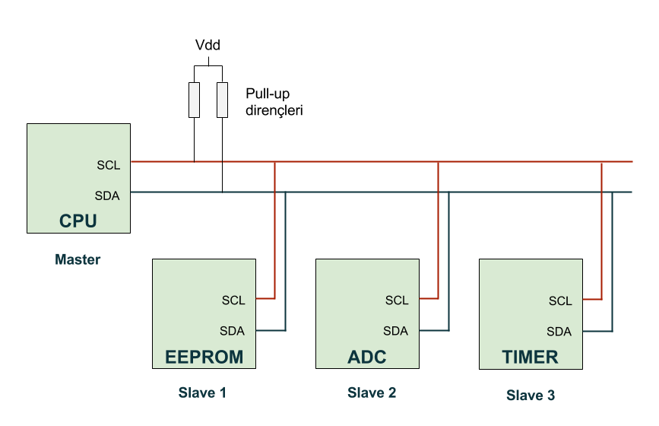

Inter-Integrated Circuit (diğer adıyla I²C (I-squared-C) veya (I-two-C) olarak telaffuz edilir), Philips'in (şimdi NXP Semiconductors) 1982 yılında yarı iletken bölümü tarafından geliştirilen bir donanım protokolüdür. Multi-master, half-duplex, tek uçlu 8 bit yönlendirilmiş seri veri yolu özelliği ile, belirli bir sayıda slave cihazı bir master'a bağlamak için sadece iki kablo kullanır. Ekim 2006'ya kadar, I²C tabanlı cihazların geliştirilmesi, Philips'e telif ücreti ödenmesine tabiydi, ancak bu sınırlama kaldırıldı.

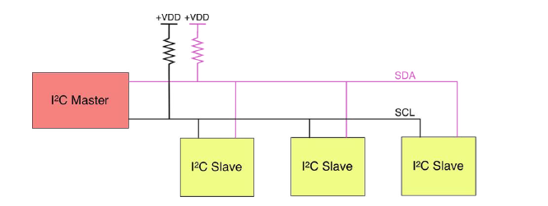

Bir I²C veri yolu oluşturan iki kablo, sırasıyla Serial Data Line(SDA) ve Serial Clock Line (SCL) olarak adlandırılan çift yönlü açık open-drain hatlarıdır. I²C protokolünde, bu iki hattın dirençlerle çekilmesi gerekir.(Pull up direnci)Genellikle 4.7kΩ kullanılır. (100kps-> 10k ve 400kps->2k)

STM32F1 mikrodenetleyicileri SDA ve SCL hatlarında pull up direnci özelliği yoktur. GPIO'ları open-drain olarak yapılandırılmalıdır ve I²C hatlarında pull up direnci kullanılması gereklidir.

Sadece iki kabloya dayanan bir protokol olarak, aynı veriyolundaki her bir cihaza bağlanmanın tek yolu her bir cihaza benzersiz bir adres vermektir. Bu nedenle I²C, her bir bağlı cihazın verilen veri yolu için benzersiz bir adresi vardır. Adres 7 bit veya 10 bit genişliğinde olabilir.

Genel I²C veri yolu hızları, standart mod olarak da bilinen 100kHz ve hızlı mod olarak bilinen 400kHz'dir. I²C veri yolu daha yüksek hızlarda (hızlı mod(+) olarak bilinen 1MHz ve yüksek hız modu olarak bilinen 3.4MHz ve ultra hızlı mod olarak bilinen 5MHz) çalışabilir.

**Özellikleri:**

1) Multimaster özelliği vardır aynı arayüz Master veya Slave gibi davranabilir.

2) **I2C Master özellikleri:**

- Saat üretimi yapar.

- Haberleşmeyi başlat ve durdur özelliği vardır.

3) **I2C Slave özellikleri:**

- Programlanabilir I2C adres algılama özelliği vardır.

- Çift adresleme yani 2 bağımlı adresi tanıma özelliği.

- Durdurma biti algılama özelliğine sahiptir.

4) 7 bit veya 10 bit adresleme ve algılama özelliğine sahiptir.

5) **Farklı iletişim hızlarını destekler:**

- Standart Hız (100 kHz'e kadar)( Standard Speed)

- Yüksek Hız (400 kHz'e kadar)( Fast Speed)

6) Analog gürültü filtresi bulunur.

7) **Durum bayrakları:**

- Verici / Alıcı modu bayrağı(Transmitter/Receiver mode flag)

- Bayt Sonu iletim bayrağı(End-of-Byte transmission flag)

- I2C meşgul bayrağı(I2C busy flag)

8) **Hata bayrakları:**

- Ana mod için tahkim kayıp koşulu(Arbitration lost condition for master mode)

- Adres / veri iletiminden sonra onay hatası(Acknowledgment failure after address/ data transmission)

- Yanlış yerleştirilmiş başlatma veya durdurma durumunun tespiti(Detection of misplaced start or stop condition)

- Saat uzatma devre dışıysa aşırı çalışma/yetersiz çalışma(Overrun/Underrun if clock stretching is disabled)

9) **2 Kesinti vektörü:**

- Başarılı adres / veri iletişimi için

- Hata durumu kesintisi için

10) Yapılandırılabilir PEC(packet error checking) (paket hata kontrolü) özelliği bulunur.

**I2C Modları:**

• Slave Verici

• Slave Alıcı

• Master Verici

• Master Alıcı

**Çalışma Prensibi:**

I²C protokolünde, tüm işlemler her zaman master tarafından başlatılır ve tamamlanır. 7 temel bölümden oluşur.

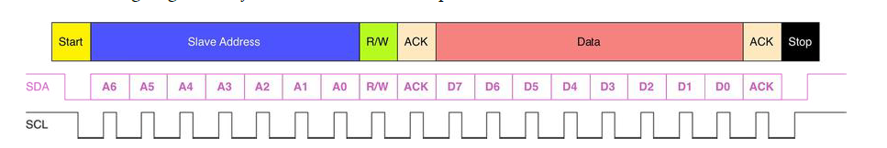

**1)START and STOP Condition:**

İletişim BAŞLAT’ma durumu ile başlar ve bir DURDURMA durumu ile sonlandırılır.

SCL YÜKSEK iken SDA hattında YÜKSEK - DÜŞÜK geçiş, BAŞLAT koşulunu tanımlar. SCL YÜKSEK iken SDA hattında DÜŞÜK'ten YÜKSEK'e geçiş bir DURDURMA durumunu tanımlar.

**2) Byte Format:**

SDA hattında iletilen her kelime sekiz bit uzunluğunda olmalıdır. Aktarım başına iletilebilecek bayt sayısı sınırsızdır. Her baytın ardından bir alındı (ACK) biti gelmelidir. Veriler ilk olarak en önemli bit (MSB) ile aktarılır.

**3) Acknowledge (ACK) and Not Acknowledge (NACK):**

ACK, her bayttan sonra gerçekleşir. ACK biti, alıcının vericiye baytın başarıyla alındığını ve başka bir baytın gönderilebileceğini işaret etmesini sağlar.

Eğer bayt başarı ile alınmamış ise (NACK) sinyali gönderilir. Master daha sonra transferi durdurmak için bir DURDUR koşulu veya yeni bir aktarımı başlatmak için bir YENİDEN BAŞLAT koşulu oluşturabilir. Bir NACK oluşumuna yol açan beş koşul vardır:

* İletilen adrese sahip veri yolunda alıcı yoktur, bu nedenle bir alındı ile yanıt verecek cihaz yoktur.
* Alıcı, bazı gerçek zamanlı işlevler gerçekleştirdiği ve ana birimle iletişimi başlatmaya hazır olmadığı için alma veya gönderme yapamıyor olduğunda.
* Aktarım sırasında alıcı, anlamadığı verileri veya komutları aldığında.
* Aktarım sırasında alıcı daha fazla veri baytı aldığında.
* Bir ana alıcı, aktarımın sona erdiğini bildirdiğinde.

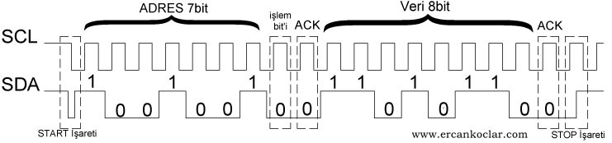

**I2C Terimler:**

**1)** **I2C_ClockSpeed:** Bu terim, I2C iletişim protokolünün hızını belirtir. Farklı seçenekler sunar. Standart mod-100kHz, hızlı mod-400kHz.

**2)** **I2C_Mode:** I2C modunu belirtir. Bu parametre bir I2C_Mode_I2C değeri olabilir.

**3)** **I2C_DutyCycle:**  I2C SCL hattının tLOW ve tHIGH arasındaki oranı belirtir. I2C_DUTYCYCLE_2 ve I2C_DUTYCYCLE_16_9 değerlerini alabilir.

**4)** **I2C_OwnAddress1:** İlk cihazın kendi adresini belirtir. Bu parametre 7 bitlik veya 10 bitlik bir adres olabilir.

**5) I2C_Ack:** Acknowledgement bitini etkinleştirmek veya devre dışı bırakmak için kullanılır.

**6)** **I2C_AcknowledgedAddress:** 7 bitlik veya 10 bitlik adresin kabul edilip edilmeyeceğini belirtir. Bu parametre bir I2C_AcknowledgedAddress_7bit veya I2C_AcknowledgedAddress_10bit değeri olabilir.

